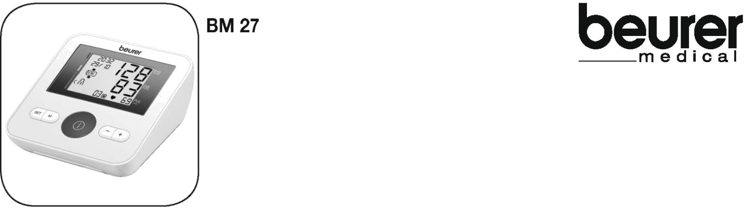

LIETOŠANAS PAMĀCĪBA
DIGITĀLAIS AUGŠDELMA ASINSSPIEDIENA MĒRĪTĀJS BEURER BM27
Dārgo, pircēj!
Pateicamies, ka izvēlējāties mūsu produkciju. Mūsu kompānija nodrošina pircējus ar augstas kvalitātes un rūpīgi pārbaudītiem produktiem tādās pielietošanas jomās kā siltums, svars, asins spiediens, ķermeņa temperatūra, pulss, terapija, masāža un gaiss. Lūdzu, rūpīgi iepazīstieties ar lietošanas instrukciju un saglabājiet to vēlākai lietošanai. Ļaujiet ar to iepazīties arī citām personām un ievērojiet tajā norādīto informāciju.
1. lepazīstiet savu ierīci
Vispirms pārbaudiet vai Beurer BM 27 asins spiediena ierīces iepakojums nav ticis atvērts, un pārliecinieties, ka ierīcei ir klāt visi nepieciešamie aksesuāri. Pirms lietošanas pārliecinieties, ka ierīce un tās aksesuāri nav bojāti, un iepakojamais materiāls ir noņemts. Ja Jums rodas kādas neskaidrības, nelietojiet ierīci un sazinieties ar ierīces tirgotāju vai pircēju servisu. Augšdelma asins spiediena mērītājs tiek lietots ne-invazīvai arteriālā asins spiediena mērīšanai un monitoringam (novērošanai) pieaugušajiem.
Jūs varat to izmantot, lai ātri un viegli izmērītu savu asins spiedienu, saglabātu iegūtos
rezultātus, novērotu izmaiņas un noskaidrotu vidējo mērījumu.
Uzmanīgiem ir jābūt cilvēkiem, kas slimo ar sirds aritmiju.
Noteiktās vērtības tiek klasificētas un grafiski novērtētas saskaņā ar Pasaules
Veselības organizācijas vadlīnijām. Saglabājiet instrukcijas turpmākai lietošanai
un ļaujiet arī citiem ar tām iepazīties.

2. Svarīga informācija

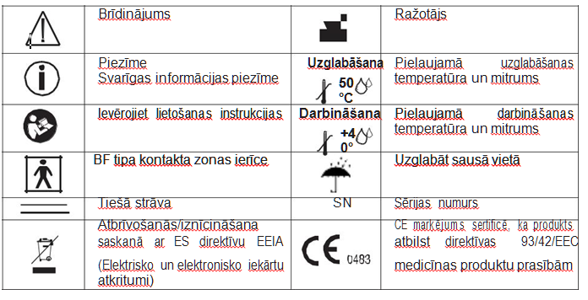

Padomi lietošanai
• Lai mērījumi būtu salīdzināmi, vienmēr mēriet asins spiedienu vienā un tajā pašā laikā.
• Pirms katra mērījuma atslābinieties vismaz uz 5 minūtēm.
• Ja vēlaties veikt vairākus mērījumus vienai personai, ieturiet 5 minūšu pauzi starp mērījumiem.
• Nemēriet spiedienu ātrāk, kā 30 minūtes pēc ēšanas, dzeršanas, smēķēšanas vai vingrošanas.
• Atkārtojiet mērījumu, ja neesat pārliecināts par mērījuma pareizību.
• Jūsu iegūtie mērījumi ir tikai Jūsu personīgai informācijai, neizmantojiet tos kā aizvietotājus medicīniskai izmeklēšanai! Apspriediet iegūtos rezultātus ar savu ārstējošo ārstu un nekad nepieņemiet lēmumus tikai balstoties uz šiem rezultātiem (piem., medikamenti un to lietošana)!
• Nemēriet asins spiedienu jaundzimušajiem, grūtniecēm uz grūtniecēm ar pre-eklampsijas sindromu. Mēs iesakām grūtniecēm pirms spiediena mērīšanas konsultēties ar ārstu.
• Sirds-asinsvadu slimības var ietekmēt mērījumus un mērījumu precizitāti. Tas attiecas arī uz pazeminātu asins spiedienu, diabētu, asinsrites traucējumiem un aritmijām.
• Asins spiediena monitoru nedrīkst lietot kopā ar kādu augstfrekvences ķirurģisku iekārtu.
• Ierīci var lietot tikai cilvēki, kuriem ir nozīmēta spiediena mērīšana uz augšdelma.
• Atcerieties, ka, piepūšot aproci, var tikt bojāts problemātiskais loceklis (roka).
• Asins spiediena mērīšanas laikā asins rite nedrīkst tikt nobloķēta uz nenoteiktu laiku. Ja ierīce atbilstoši nedarbojas, noņemiet aproci no rokas.
• Izvairieties no mehāniskiem ierobežojumiem, saspiešanas vai aproces vadu saliekšanas.
• Nepieļaujiet ilgstošu spiedienu aprocē vai pārāk biežus mērījumus. Asins plūsmas ierobežošana var radīt traumu.
• Pārliecinieties, ka aproce nav uzlikta uz rokas, kuras artērijas vai vēnas pakļautas ārstēšanai, piem., intravaskulārā piekļuve vai terapija, arteriovenozais (AV) šunts.
• Nelietojiet aproci sievietēm, kam tikko veikta mastektomija.
• Nelieciet aproci uz brūcēm, jo tas var radīt jaunas traumas.
• Jūs varat lietot asins spiediena monitoru ar baterijām vai strāvas vadu. Atcerieties, ka datu pārnešana un saglabāšana ir iespējama tikai tad, ja asins spiediena mērītājs ir pieslēgts pie strāvas. Tiklīdz baterijas ir izlādējušās vai strāva ir atslēgta, asins spiediena monitorā datums un laiks izdzisīs.
• Lai taupītu baterijas, monitors izslēdzas automātiski, ja neviena poga netiek nospiesta minūtes laikā.
• Ierīce ir paredzēta tikai lietošanai tādiem mērķiem, kādi norādīti tās rokasgrāmatā. Ražotājs nenes atbildību par bojājumiem, kas radušies ierīces nepareizas vai neuzmanīgas lietošanas rezultātā.
Uzglabāšana un apkope
• Asins spiediena mērītājs ir izgatavots no precīzām elektroniskām sastāvdaļām. Nolasījumu precizitāte un ierīces kalpošanas laiks ir atkarīgi no rūpīgas apiešanās ar ierīci.
- Pasargājiet ierīci no triecieniem, mitruma, netīrumiem, lielām temperatūras svārstībām vai tiešiem saules stariem.
- Uzmanieties, lai nejauši nenomestu ierīci.
- Nelietojiet spēcīgus elektromagnētiskos laukus, piem., neturiet asins spiediena mērītāju radio ierīču vai mobilo telefonu tuvumā.
- Vienmēr lietojiet tikai tās aproces, kas atrodas komplektā ar monitoru vai ir ražotāja
atbilstoši nomainītas aproces. Pretējā gadījumā mērījumu rezultāti var būt kļūdaini.
• Nespiediet nevienu pogu laikā, kad ir uzlikta aproce.
• Ja instruments kādu laiku netiek lietots, iesākām baterijas no ierīces izņemt.

Ieteikumi bateriju lietošanai
• Baterijas norīšana, var būt bīstama veselībai. Tādēļ glabājiet baterijas bērniem nepieejamās vietās. Gadījumā, ja baterija tiek norīta, nekavējoties izsauciet medicīnisko palīdzību
• Baterijas nevar atkārtoti uzlādēt un tās nedrīkst mest ugunī.
• Izņemiet baterijas no instrumenta, ja tās ir izlādējušās vai, ja instrumentu negrasāties lietot ilgāku laiku. Tas novērsīs bojājumu rašanos noplūdes dēļ. Vienmēr nomainiet visas baterijas vienlaicīgi.
• Nekad nelietojiet cita tipa, firmas vai citas jaudas baterijas. Ieteicams lietot sārma baterijas.

Labošana un utilizācija
• Baterijas nepieder pie saimniecības atkritumiem. Izmantotās baterijas jāizmet īpaši tām paredzētajās vietās.
• Nekad nemēģiniet atvērt instrumentu. Ja Jūs neievērosiet šo instrukciju, Jūsu ierīce zaudēs garantiju.
• Nekad nemēģiniet ierīci labot paša spēkiem vai piemērot to savām vajadzībām, jo šādā gadījumā mēs vairs negarantējam, ka ierīce darbosies precīzi.
• Labojumus var veikt tikai pircēju serviss vai autorizēti izplatītāji. Vienmēr pārbaudiet bateriju stāvokli un, ja nepieciešams, nomainiet tās
• Ierīce ir jāutilizē atbilstoši ES direktīvai EEIA (Elektrisko un elektronisko iekārtu atkritumi). Šaubu gadījumā, lūdzu, sazinieties ar pašvaldības iestādi, kas ir atbildīga par atkritumu utilizāciju Jūsu rajonā.

3. Ierīces apraksts

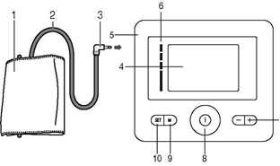

1. Aproce
2. Aproces vads
3. Aproces spraudnis
4. Displejs
5. Aproces savienojuma vieta
6. Mērījumu rezultātu skala
7. Funkcionālās pogas +/-
8. START/STOP poga
9. Atmiņas poga M
10. Konfigurācijas poga SET
11. Informācija par displeju

Informācija uz displeja:
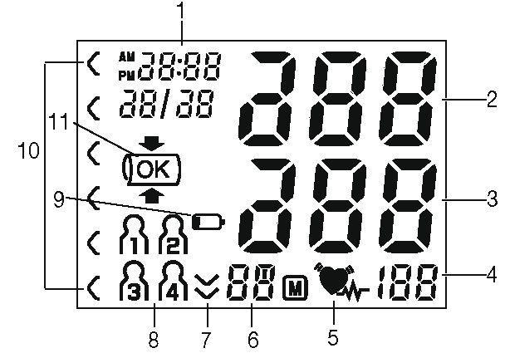
1. Laiks un datums
2. Sistoliskais spiediens
3. Diastoliskais spiediens
4. Izskaitļotais pulsa biežums
5. Sirds aritmijas simbols 
6. Atmiņa: vidējais rādītājs ( ), no rīta ( ) vakarā ( ),
pozīciju skaits
7. Gaisa izplūde
8. Saglabātie mērījumi
9. Bateriju nomaiņas simbols 
10. Mērījumu klasifikācija
11. Aproces novietojuma kontroles simbols

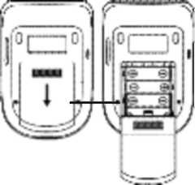
4. Sagatavošanās mērījumam Ievietojiet baterijas
• Atveriet bateriju nodalījuma vāku.
• Ievietojiet četras 1,5 V AA (sārma tipa LR6) baterijas. Pārliecinieties,
ka baterijas ir ievietotas atbilstoši to polaritātei. Nelietojiet uzlādējamās
baterijas. Uz displeja parādīsies uzraksts "Ierīce ir gatava darbam. Varat sākt mērīšanu".
• Uzmanīgi aizveriet bateriju nodalījuma vāku.
• Kad ievietotas baterijas, ierīce vienmēr rādīs laiku un datumu.
Ja atskan skaņas signāls 4 reizes un tukšo bateriju indikators redzams nevar veikt turpmākos mērījumus. Nomainiet baterijas.
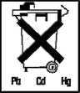
Kad baterijas tiks izņemtas laiks būs jāiestata no jauna. Izlietotās baterijas nedrīkst izmest saimniecības atkritumiem paredzētajās tvertnēs.
Utilizējiet tās elektronikas tirdzniecības vietās vai vietējā pārstrādes punktā. Piezīme: Uz baterijām, kas satur bīstamas vielas ir norādīti sekojoši kodi: Pb: baterija satur svinu, Cd: baterija satur kadmiju, Hg: baterija satur dzīvsudrabu.

Datuma un laika iestatīšana
Svarīgi ir iestatīt datumu un laiku. Pretējā gadījumā Jūs nevarēsiet pareizi saglabāt mērījumus ar norādītu datumu un laiku, kā rezultātā nevarēsiet tiem vēlāk piekļūt. Laiks tiek atzīmēts 12 stundu formātā.
- Apstipriniet, nospiežot taustiņu SET 2 reizes.
- Vispirms ar taustiņu + vai - iestatiet mēnesi (1 -12), pēc tam apstipriniet nospiežot SET pogu.
- Iestatiet mēnesi, dienu, stundu un minūtes, katru iestatījumu apstipriniet ar pogu
SET.
Nospiediet ieslēgšanas taustiņu, lai iziet no iestatījumu režīma.

5. Asins spiediena mērīšana
Pirms mērīšanas pārliecinieties, ka ierīces temperatūra ir sasniegusi istabas temperatūru.
Aproces uzlikšana
Uzlieciet aproci uz kaila augšdelma. Asinsriti nedrīkst ierobežot apspīlēts apģērbs. Nostipriniet aproces brīvo galu, bet pārliecinieties, ka aproce nav uzlikta pārāk cieši. Aproce jāuzliek tikai tik cieši, lai zem tās varētu pabāzt divus pirkstus. Tagad ievietojiet aproces vada spraudni tā pievienošanas vietā
Brīdinājums: Ierīce var darboties tikai ar oriģinālo aproci. Aproce piemērota augšdelma apkārtmēram no 22 līdz 35 cm.
Lielāka izmēra aproci ar izmēru no 30 līdz 42 cm var iegādāties pie specializētiem izplatītājiem vai servisā, izmantojot pasūtījuma kodu 162.973.
- Ieņemiet pareizo stāvokli
- Atslābinieties aptuveni 5 minūtes pirms katra mērījuma. Pretējā gadījumā var parādīties novirzes no normas.
- Jūs varat veikt mērījumu vai nu sēdus vai guļus stāvoklī. Vienmēr pārliecinieties, ka aproce atrodas vienā līmenī ar sirdi.
- Lai veiktu asins spiediena mērījumu, pārliecinieties, ka Jūs ērti sēžat un Jūsu rokas un mugura ir ērti atbalstītas. Nesakrustojiet kājas. Atbalstiet pēdas pret zemi.
- Lai neizkropļotu mērījumus, svarīgi ir mērījuma laikā sēdēt mierīgi un nesarunāties.
Atmiņas izvēlne
- Nospiediet pogu SET.
- Izvēlieties vēlamo lietotāja atmiņu, nospiežot funkciju + vai - pogas
- Jums ir 4 atmiņas, katra ar 30 atmiņu vietām, lai atsevišķi saglabātu 4 dažādu cilvēku asins spiediena mērījumus.
Asins spiediena mērīšana
• Kā jau iepriekš aprakstīts, uzlieciet aproci un ieņemiet tādu pozu, kādā jūs vislabprātāk veicat mērījumu.
• Ieslēdziet ierīci ar pogu Start/stop (D
• Kad displejs ir ieslēgts, visi displeja segmenti iedegas. Pēc displeja pārbaudes aproce tiek automātiski piepūsta. Piepūšanas laikā ierīce noteic mērījumu datus, kuri kalpo vajadzīgo spiediena piepūšanas izvēlei. Ja spiediens trūkst, tad ierīce automātiski palielinās to.
• Tad aproces spiediens tiek atslābināts.
• Mērījumu var atcelt jebkurā brīdī, nospiežot Start/stop pogu (D
• Uz displeja parādās sistoliskais un diastoliskais spiediens, un pulsa biežums
• Err simbols parādās, ja mērījumu nevar veikt precīzi. Apskatiet paragrāfu instrukcijā par kļūdu paziņojumiem/ problēmu novēršanu un atkārtojiet mērījumu.
• Ierīce automātiski izslēgsies pēc 3 minūtem.
Nogaidiet vismaz 5 minūtes, pirms atkārtojat mērījumu!
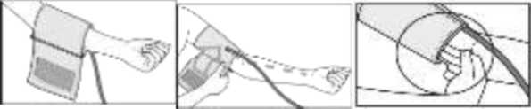
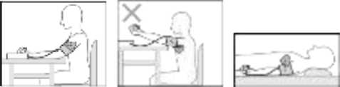

6. Rezultātu novērtēšana
Sirds aritmija:
Ierīce, mērot var noteikt iespējamos sirds ritma traucējumus, un, ja nepieciešams, norādīt uz tiem pēc mērījuma, parādot uz displeja ((»)) simbolu. Tas var kalpot kā aritmijas indikators. Aritmija ir saslimšana, kad sirdspuksti ir neritmiski, jo ir bojājumi bioelektriskajā sistēmā, kas regulē sirds darbību. Simptomus (pārlecoši vai pārāk strauji sirdspuksti, pulss pārāk lēns vai pārāk ātrs) var izraisīt tādi faktori kā sirds slimība, vecums, fiziskā uzbūve, stimulantu lietošana, stress vai miega trūkums. Aritmiju var konstatēt tikai Jūsu ārstējošais ārsts, Jūs izmeklējot. Ja, pēc mērījuma uz ekrāna, parādās simbols izmeklējums ir jāatkārto. Lūdzu, pārliecinieties, ka pirms nākamā mērījuma, Jūs atslābinieties uz vismaz 5 minūtēm un mērījuma laikā nerunājiet un nekustieties. Ja simbols parādās bieži, lūdzu, konsultējieties ar savu ārstu. Var būt bīstami uzstādīt pašdiagnozi un sākt ārstēšanu, balstoties tikai uz ierīces mērījumiem. Vienmēr ievērojiet ģimenes ārsta dotās norādes.
PVO klasifikācija:
Saskaņā ar Pasaules Veselības organizācijas (PVO) vadlīnijām/definīcijām, mērījumi tiek klasificēti un novērtēti saskaņā ar sekojošu tabulu:
Asins spiediena kategorija | Sistoliskais (mmHg) | Diastoliskais | Darbība
3. pakāpe: stipra hipertonija | > 180 | >110 | meklēt medicīnisku palīdzību
2. pakāpe: vidēja hipertonija | 160-179 | 100-109 | meklēt medicīnisku palīdzību
1. pakāpe: viegla hipertonija | 140-159 | 90-99 | regulāra ārsta novērošana
Paaugstināts | 130-139 | 85 - 89 | regulāra ārsta novērošana
Normāls | 120 - 129 | 80 - 84 | pašnovērošana
Optimāls | < 120 | < 80 | pašnovērošana
Avots: PVO (WHO), 1999
Joslu diagramma uz displeja un ierīces skala parāda, kurā kategorijā ietilpst Jūsu rādījumi. Ja sistoliskā un diastoliskā spiediena vērtības iekrīt dažādās PVO kategorijās (piem., sistoliskais ir "Paaugstināts" un diastoliskais ir "Normāls") grafiskā PVO klasifikācija parādīs augstāko kategoriju, šajā gadījumā "Paaugstināts".
7. Mērījumu saglabāšana, apskate un dzēšana
- Katra mērījuma rezultāts tiek saglabāts kopā ar datumu un laiku. Ja būs vairāk par 30 mērījumiem, senākie mērījumi tiks dzēsti.
- Izvēlieties ar SET pogas palīdzību un pēc tam + vai - vēlamo lietotāja atmiņu un apstipriniet nospiežot pogu ®
- Nospiediet atmiņas pogu M+. Vispirms uz displeja parādīsies pēdējo 3 atmiņā saglabāto mērījumu vidējā vērtība (AVG).
- Nospiežot + pogu, uz displeja parādīsies pēdējie mērījumi. Nospiežot - pogu vissēnākie mērījumi.
- Vidējie rezultāti ir norādīti tikai tad, kad ir veikti un saglabāti vismaz 3 mērījumi.
- Mērījumus atbilstošajā lietotāja atmiņā var izdzēst, ieslēdzot ierīci, izvēloties attiecīgo lietotāja atmiņu un uz 3 sekundēm nospiežot SET pogu. Visi dati būs izdzēsti pēc 3 skaņas signāliem.

8. Kļūdas ziņojums/bojājumu labošana
Kļūdas gadījumā uz displeja parādīsies Err kļūdas paziņojums. Kļūdas paziņojums var parādīties, ja
1. nav bijis iespējams pierakstīt pulsa biežumu,
2. Jūs mērījuma laikā kustaties vai runājat,
3. aproce ir uzlikta pārāk cieši vai vaļīgi,
4. mērīšanas laikā parādījušās kļūdas,
5. sūkņa spiediens ir augstāks par 300 mm Hg,
6. baterijas ir gandrīz tukšas.
Šādos gadījumos mērījumu atkārtojiet. Nodrošiniet, ka mērījuma laikā Jūs nekustaties un nerunājat. Ja nepieciešams, atkārtoti ielieciet vai nomainiet baterijas.
9. Ierīces tīrīšana un uzglabāšana
• Tīriet asins spiediena monitoru tikai ar nedaudz mitru drāniņu.
• Nelietojiet tīrīšanas šķīdumus un šķīdinātājus.
• Nekādā gadījumā nelieciet ierīci ūdenī, jo ūdens var iekļūt ierīcē un to sabojāt.
• Uzglabājot ierīci, nelieciet uz tās smagus priekšmetus. Izņemiet baterijas. Aproci nesalociet pārāk stipri.
10. Tehniskā specifikācija
Modeļa Nr._BM26
Mērīšanas metode |  | Oscilometriskā, neinvazīvā augšdelma asins spiediena mērīšana
Mērījumu diapazons |  | Aproces spiediens 0 - 300 mmHg, slstollskals 60-
 |  | 280 mmHg, dlastollskals 30-200 mmHg, pulss 30
 |  | -180 sitieni/minūtē
Displeja precizitāte  no vērtības |  | Slstollskals ± 3 mmHg, dlastollskals ± 3 mmHg, pulss ± 5 %
Mērījuma neprecizitāte |  | Maksimālā pieļaujamā standarta novirze saskaņā ar klīniskajiem testiem:  slstollskals 8 mmHg /dlastollskals 8 mmHg
Atmiņa |  | 4 x 30 atmiņas telpa
Izmēri |  | L 155 mm x W 110 mm x H 70mm
Svars (bez baterijām) |  | Aptuvenl 395 g
Aproces izmērs |  | 22 līdz 35 cm
Pieļaujamie darbināšanas apstākļi +10 °C to +40 °C, S85 % relatīvais gaisa mitrums
Pieļaujamie uzglabāšanas apstākļi -20 °C to +55 °C, S85 % relatīvais gaisa mitrums,
 |  | atmosfēras spiediens 800 -1060 hPa
Strāvas pievade |  | 4 x 1,5 V AA baterijas
Bateriju kalpošanas laiks |  | Aptuveni 180 mērījumiem, atkarībā no asins spiediena līmeņa un/vai sūkņa spiediena
Aksesuāri | Lietošanas instrukcija, 4 x 1.5 V AA baterijas, |  | maisiņš uzglabāšanai
Klasifikācija | Iekšējā padeve, IPX0, nav AP vai APG, kontaktzonas tips BF  nepārtraukta darbība,
Tehniskā informācija var tikt manīta bez brīdinājuma, atbilstoši jaunākajai tehnoloģijas modernizācijai.
Ierīce atbilst Eiropas standartam EN 60601-1-2 un tai ir ierobežojumi saistībā ar elektromagnētiskās atbilstības prasībām (EMC). Ņemiet vērā, ka portatīvās un mobilās HF (bezroku) komunikāciju sistēmas traucē ierīces normālai darbībai. Detalizētāku informāciju varat saņemt pircēju servisā vai instrukcijas beigās.
Ierīce atbilst ES Medicīnas ierīču direktīvai 93/42/EC, JMedizinproduktegesetz" (Vācijas medicīnas ierīču aktam) un standartiem EN 1060-1 (neinvazīvie sfigmomanometri, 1. daļa: Vispārīgās prasības), EN 1060-3 (neinvazīvie sfigmomanometri, 3. daļa: papildus prasības elektro-mehāniskajām asins spiediena mērīšanas sistēmām) un IEC 80601-230 (Medicīniskais elektriskais aprīkojums - 2. - 30. daļa: Īpašās drošības un darbināšanas prasības automātiskiem neinvazīviem asins spiediena monitoriem). Asins spiediena mērīšanas ierīces precizitāte tiek rūpīgi pārbaudīta un uzlabota ar mērķi, lai tā patērētājam ilgāk kalpotu. Ja ierīci lietojat komerciālam nolūkam, tā regulāri atbilstoši jāpārbauda. Precīzas instrukcijas precizitātes pārbaudei varat pieprasīt servisa norādītajā adresē.

